**Moção Nº 513/2022**

A Câmara de Vereadores de Itapevi, por meio do Vereador José Aparecido Ramos que subscreve este documento, aprova Moção de Aplausos à Protetora dos Animais Sr. ª Eusiane de Oliveira Brizolla.

**JUSTIFICATIVA**

A Câmara Municipal de Itapevi, através de seu vereador que subscreve este documento, aprova Moção de Aplausos, a Sr.ª. Eusiane de Oliveira Brizolla.

Eusiane moradora a 38 (trinta e oito anos) do Jardim Rosemary e aproximadamente aos 15 (quinze) anos por conta própria começou a cuidar de animais abandonados na rua, levando os para castrar, vacinar, banhos e abrigando os em casinhas fixadas em calcadas. Por trabalhar em salão de beleza, sempre há um cantinho para abrigar os animais. Hoje, Eusiane tem em seus cuidados 8 (oitos) gatos e 11(onze) cachorros.

.

Assim sendo, deixo registrado meus cumprimentos à Ilustre Protetora dos Animais Sr. ª Eusiane de Oliveira Brizolla.

Sala das Sessões Bemvindo Moreira Nery, 21 de julho de 2022.

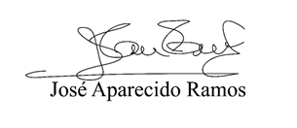

**Vereador Zeca da Piscina - PTB**